Roland Lampe

Die Rache
des kleinen Mannes

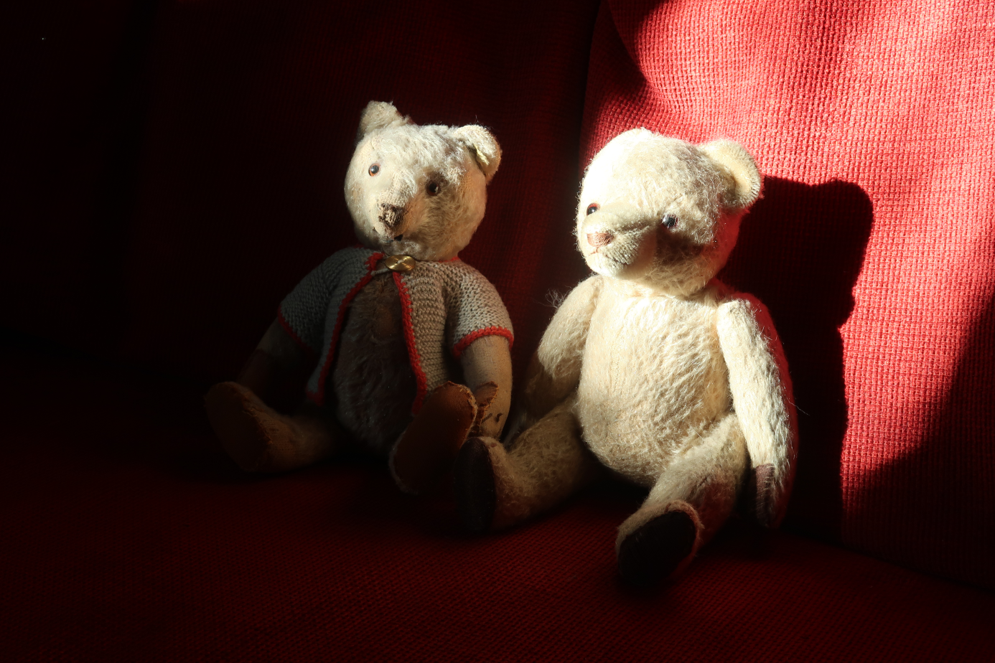

Geschichten

Spielberg

